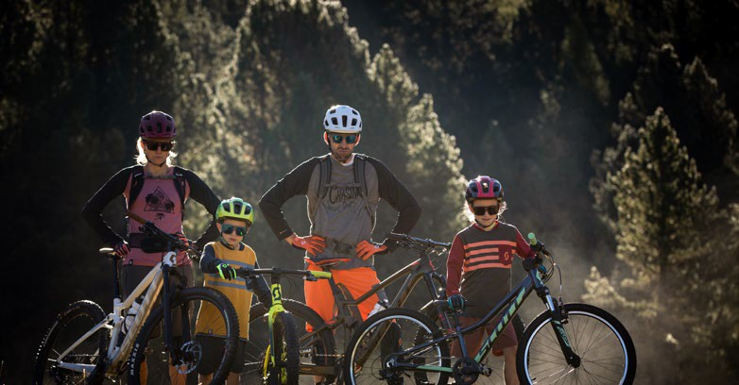

**Er du vild med at cykle? Og vil du dele glæden ved den tohjulede med dine børn? Så prøv et Barn-Forælder parløb i *Cykelklub, dato, tidspunkt*.**

let i mål

* Deltagelse er mulig på alle typer af cykel, husk blot hjelm!

*Cykelklub* afprøver et nyt koncept:

Barn-Forælder parløb. Løbet fungerer som et rigtigt cykelløb, hvor det gælder om at komme først - men barn og forælder skal følges ad og samarbejde om at komme hur- tigst muligt i mål. Løbet er for børn i alderen 5-15år og for forældre i alle aldre.

Parløbet foregår på en trafiksikker rute, og der vil være let forplejning og præmier til alle deltagere.

Alle - uanset cykelniveau og udstyr - er vel- komne - Vi glæder os til en sjov og hyggelig dag!

**Reglerne er simple:**

•

•

Ét barn og Én forælder udgør et par

Der køres i tre aldersgrupper som indde- les efter barnets alder:

5-8år, 9-12år, 13-15år

Barn og forælder følges ad og skal sam-

•

**Børn og unge fra 5-15år**

**\*Dag, dato, tidspunkt\***

**\*Cykelklub,**

**\*Adresse, postnummer\***

**\*kontaktoplysninger\***

**Barn-Forælder parløb på cykel!**

*Dag, dato, tid*